УТВЕРЖДЕНА
Постановлением Администрации
Переславль-Залесского
муниципального округа
от ___________ № ____________
Схема расположения земельного участка или земельных участков
на кадастровом плане территории

Условный номер земельного участка |  | 76:18:010210:ЗУ1
Площадь земельного участка |  | 1 267 м²
(указывается проектная площадь образуемого земельного участка, вычисленная с использованием федеральной государственной географической информационной системы, обеспечивающей функционирование национальной системы пространственных данных, которой является федеральная государственная географическая информационная система "Единая цифровая платформа "Национальная система пространственных данных" (далее - информационная система), или иных технологических и программных средств с округлением до 1 квадратного метра. Указанное значение площади земельного участка может быть уточнено при проведении кадастровых работ не более чем на десять процентов)
Обозначение характерных точек границ | Координаты, м
Обозначение характерных точек границ | (указываются в случае подготовки схемы расположения земельного участка с использованием информационной системы или иных технологических и программных средств. Значения координат, полученные с использованием указанных технологических и программных средств, указываются с округлением до 0,01 метра)
Обозначение характерных точек границ | X |  | Y
1 | 2 |  | 3
н1 | 275 745,96 |  | 1 268 197,98
н2 | 275 736,46 |  | 1 268 198,74
н3 | 275 729,88 |  | 1 268 201,63
н4 | 275 701,06 |  | 1 268 204,86
н5 | 275 698,96 |  | 1 268 191,84
н6 | 275 699,47 |  | 1 268 190,58
н7 | 275 710,55 |  | 1 268 187,65
н8 | 275 709,15 |  | 1 268 170,93
н9 | 275 720,85 |  | 1 268 169,98
н10 | 275 724,69 |  | 1 268 168,95
н11 | 275 742,02 |  | 1 268 166,20
н1 | 275 745,96 |  | 1 268 197,98

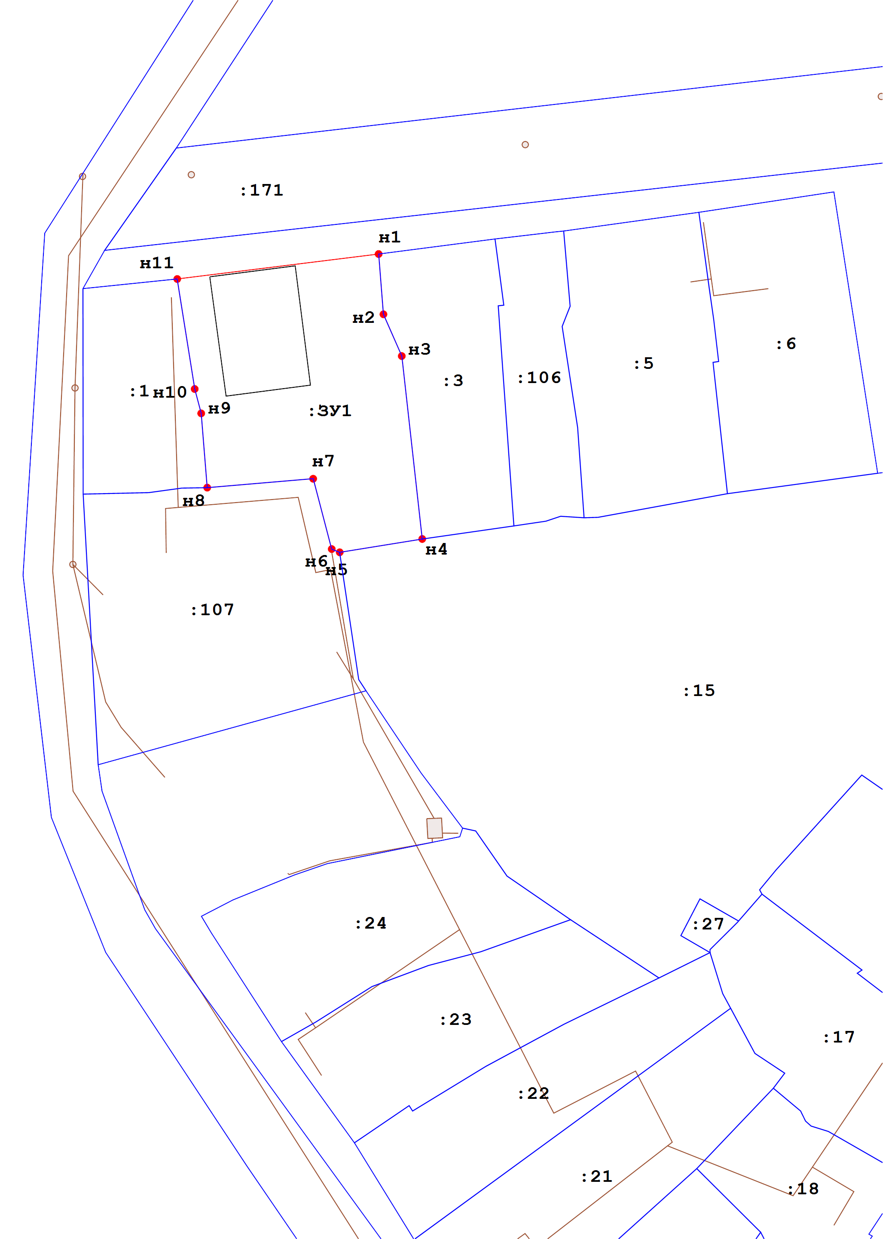
Масштаб 1 : 1000, МСК-76
Условные обозначения:
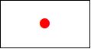 | Характерная точка границы земельного участка, сведения о которой отсутствуют в ЕГРН, местоположение которой определено при кадастровых работах (новая характерная точка)
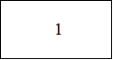 | Надписи номеров существующих характерных точек в ЕГРН
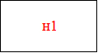 | Надписи номеров вновь образованных характерных точек (межевые знаки)
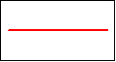 | Часть границы, местоположение которой определено при выполнении кадастровых работ
 | Часть границы, сведения ЕГРН о которой позволяют однозначно определить ее положение на местности
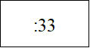 | Надписи кадастрового номера земельного участка
76:11:151201 | Обозначение кадастрового квартала

